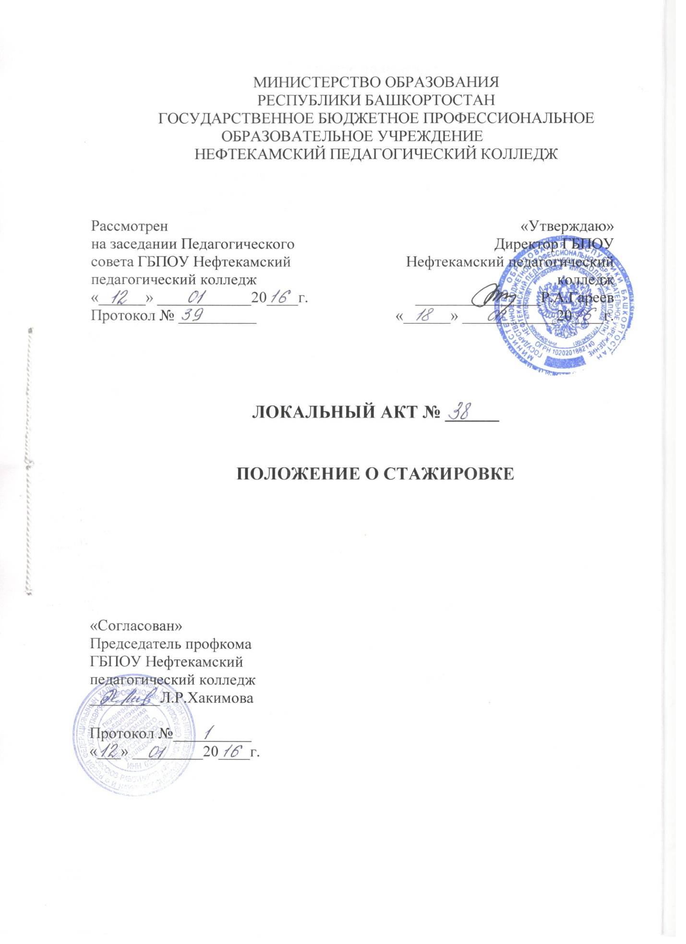
- Общие положения

1.1. Настоящее положение разработано в соответствии с требованиями федеральных государственных образовательных стандартов среднего профессионального образования.

1.2. Настоящее положение разработано для организации стажировки педагогических работников колледжа.

1.3. Под стажировкой преподавателей понимается целенаправленное непрерывное совершенствование ими профессиональных компетенций и педагогического мастерства. Стажировка носит практико-ориентированный характер.

1.3. Основными принципами осуществления стажировки являются системность, научность, перспективность, ориентация на развитие работника как личности, индивидуализация, сочетание стажировки с самообразованием.
1.4. Общее руководство процессом организации стажировок осуществляется заместителем директора по учебной работе и заведующей пед.практикой.

1.5. Направление работника на стажировку производится на основании личного заявления работника и оформляется приказом директора.

1.6. Преподаватели, отвечающие за освоение студентами/обучающимися профессионального цикла, должны проходить стажировку в профильных организациях не реже 1 раза в 3 года.

- Цели и задачи стажировки

2.1. Целью стажировки является формирование и развитие профессиональных компетенций педагогических работников колледжа.
2.2. Задачами стажировки являются:
- совершенствование знаний и умений в психолого-педагогической, научно-профессиональной и общекультурной деятельности на основе современных достижений науки, прогрессивной техники и технологии;
- подготовка преподавателей, в первую очередь, по профессиональным модулям, ознакомление их с новейшими технологиями, перспективами развития и организации соответствующей отрасли;
- освоение инновационных технологий, форм, методов и средств обучения;
- изучение отечественного и зарубежного опыта к требованиям уровня квалификации специалистов и необходимости освоения современных методов решения профессиональных задач;
- моделирование инновационных образовательных процессов и т.п.;
- выработка конкретных предложений по совершенствованию учебного процесса, внедрению в практику обучения передовых достижений науки, техники и производства.

- Содержание стажировки

3.1. Содержание стажировки определяется программой стажировки, разработанной в соответствии с содержанием соответствующей общепрофессиональной дисциплины или профессионального модуля.
3.2. Программа стажировки (Приложение 1) разрабатывается предметно-цикловой комиссией, планирующей прохождение стажировки педагогического работника, согласуется с заместителем директора по учебной работе, заведующей практикой, заведующей методическим кабинетом и утверждается директором колледжа. Программа стажировки подлежит обязательному согласованию с организацией, на базе которой реализуется стажировка.
3.3. Стажировка преподавателей может осуществляться в очной и заочной формах. Сроки стажировки определяются колледжем по согласованию с организацией на базе, которой реализуется стажировка.
3.4. С организацией, на базе которой реализуется стажировка, заключается соответствующий договор.
3.5. Стажировка может предусматривать:
- самостоятельную теоретическую подготовку по теме стажировки с обязательным подтверждением данной работы;
- работу с нормативной документацией;
- выполнение функциональных обязанностей должностных лиц (в качестве временно исполняющего обязанности или дублера);
- получение консультаций по заявленной проблеме;
- участие в совещаниях, деловых встречах;
- разработку продукта, проекта как результата стажировки.

- Порядок оформления стажировки

4.1. Для оформления стажировки педагогические работники колледжа пишут заявление на имя директора колледжа (Приложение 2).
4.2. К заявлению прилагается индивидуальная программа стажировки.
4.3. Заявление согласовывается с заместителем директора по учебной работе, заведующим методическим кабинетом.

5. Контроль над выполнением программы стажировки

5.1. По итогам прохождения стажировки в методический кабинет представляются следующие отчетные документы:
- отчет педагогических работников о прохождении стажировки с подтверждением руководителя учреждения, в котором проводилась стажировка, о выполнении программы (Приложение 3). К отчету (могут быть приложены материалы, подтверждающие выполнение программы);
- копия (выписка) приказа на стажировку, подписанного принимающей организацией;
- программа стажировки;
- справка о прохождении стажировки (Приложение 4);
- договор с организацией, на базе которой проводилась стажировка.
5.2. На заседании ПЦК заслушивается отчет о стажировке и принимается решение о полноте отчета (при необходимости - о его доработке), а также даются рекомендации по использованию результатов стажировки с учетом ее практической значимости для совершенствования учебного процесса и научной работы. Отчет согласовывается с заведующей педагогической практикой и с заведующим методическим кабинетом и утверждается заместителем директора по учебной работе.
5.3.Результаты стажировки учитываются при аттестации преподавателей колледжа, используются при создании профессионального портфолио.

Разработан:
Зам.директора _____________Ю.А.Шаемова
Приложение 1
Форма программы стажировки

СОГЛАСОВАНО: | УТВЕРЖДАЮ:
Руководитель организации  __________________Ф.И.О. | Директор ГБПОУ Нефтекамский педагогический колледж  _____________________Р.А.Гареев
«____»___________20___г. | «____»_______________20___г.

ПРОГРАММА СТАЖИРОВКИ
(Ф.И.О., должность)

- Место стажировки.
- Срок стажировки.
- Цель стажировки.
- Планируемое внедрение в учебный процесс результатов стажировки.
- Перечень профессиональных компетенций, опыт деятельности по которым приобретается в рамках стажировки.
- Виды работ, обязательно реализуемые в рамках стажировки.
- Форма и мероприятие отчетности:

Программа утверждена на заседании предметно-цикловой комиссии ___________________ протокол № ____ от «____»____________20___г.

Председатель ПЦК _______________________________________

Заместитель директора по УР _________________ ______________________

Заведующая практикой ________________________________________

Заведующий методическим кабинетом ________________________________

Приложение 2
Форма заявления

Директору ГБПОУ Нефтекамский педагогический колледж
Р.А.Гарееву.
от___________________________________

ЗАЯВЛЕНИЕ
Прошу Вас направить меня на стажировку по индивидуальной программе
«_______________________________________________________________»
(название)
в ______________________________________________________ г.____
(название организации)
Период стажировки с_____________20__г. по _____________20__г.

Индивидуальная программа стажировки прилагается.
_______________________
(подпись) (расшифровка подписи)

Приложение 3
Форма отчета о прохождении стажировки

СОГЛАСОВАНО  Заведующая практикой ______________________________________  __________ /______________________  подпись расшифровка подписи  «_____»_____________20__г. | УТВЕРЖДАЮ  Заместитель директора по УР _______________________________________  __________ /______________________  подпись расшифровка подписи  «_____»_____________20__г.
О Т Ч Е Т
о прохождении стажировки
(обучение на курсах повышения квалификации)
Фамилия, имя, отчество______________________________________________
Должность_________________________________________________________
Цель стажировки __________________________________________________________________________________________________________________________________________________________
Место прохождения стажировки________________________________________
Сроки стажировки с «___»____________20__г. по «___» ____________20__г.
Приказ по колледжу от «___»________________ 20__ г. № _______
Программа стажировки (название) _______________________________________________________________________________________________________________________________________________________________________________________________________________________________________
Назначение стажировки
_________________________________________________________________________________________________________________________________________________________________________________________________________________________________________________________________________________________________________________________________________________________________________________________________________________________________________________________________________________________________________________________________________________________________________________________________________________________
Итоги стажировки __________________________________________________________________________________________________________________________________________________________
________________________________________________________________________________________________________________________________________________________________________________________________________________________________________________________________________________________________________________________________________________________________________________________________________________________________________________________________________________________________________________________________________________________________________________________________________________________________________
Предложения об использовании результатов стажировки
____________________________________________________________________________________________________________________________________________________________________________________________________________________________________________________________________________________________________________________
Наименование мероприятия, в рамках которого рассматривался отчет по стажировке
__________________________________________________________________________________________________________________________________________________________
______________ / ______________________
(подпись) (расшифровка подписи)
Отчет проверен заведующим методическим кабинетом
______________ / ______________________
(подпись) (расшифровка подписи)

Приложение 4
Форма справки о прохождении стажировки
Справка о прохождении стажировки
Фамилия, имя, отчество________________________________________________________
Должность___________________________________________________________________
Цель стажировки __________________________________________________________________________________________________________________________________________________________
Место прохождения стажировки_________________________________________________
Сроки стажировки с «___»____________20__г. по «___» ____________20__г.
Программа стажировки (название) _______________________________________________________________________________________________________________________________________________________________________________________________________________________________________
Виды деятельности (работ) освоенных в ходе стажировки __________________________________________________________________________________________________________________________________________________________
________________________________________________________________________________________________________________________________________________________________________________________________________________________________________________________________________________________________________________________________________________________________________________________________________________________________________________________________________________________________________________________________________________________________________________________________________________________________________
Результаты деятельности стажера
_________________________________________________________________________________________________________________________________________________________________________________________________________________________________________________________________________________________________________________________________________________________________________________________________
________________/______________ / ______________________
Должность (подпись) (расшифровка подписи)
М.п.

